РАСЧЁТНАЯ РАБОТА №1
ЭЛЕКТРИЧЕСКАЯ ЦЕПЬ ПОСТОЯННОГО ТОКА
Вариант № 67
Для заданной электрической схемы (рисунок 1):
1. Выбрать положительные направления токов в ветвях и составить схему уравнений по законам Кирхгофа;
2. Определить токи методом контурных токов и методом угловых потенциалов (напряжений);
3. Определить указанный в задании ток (I₅) методом эквивалентного генератора (активного двухполюсника);
4. Результаты расчетов свести в таблицу и сравнить их;
5. Составить баланс мощностей;
6. Построить потенциальную диаграмму для контура (2).
Примечание: Индекс тока в ветви принимать соответствующим индексу ЭДС (резистора).
Исходные данные:
Таблица 1 – Значения ЭДС
ЭДС, В
E₁ | E₂ | E₃ | E₄ | E₅ | E₆
50 | 60 | 80 | 100 | 120 | 40

Таблица 2 – Значение сопротивлений
Резистор, Ом
R₁ | R₂ | R₃ | R₄ | R₅ | R₆
4 | 5 | 6 | 8 | 10 | 12

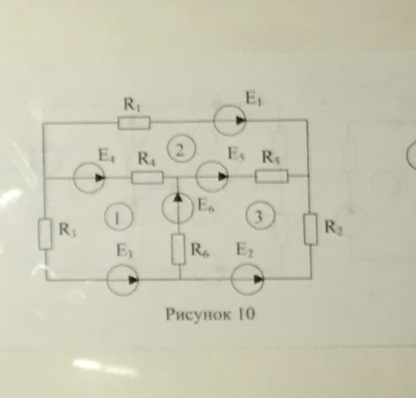
Рисунок 1 - Электрическая цепь постоянного тока

